Test di reti neurali LSTM
Come presentato durante le attività progettuali, a titolo di esempio e come test delle potenzialità di strumenti di Machine Learning, si è deciso di utilizzare un modello basato su reti neurali (Neural Network, NN) per la stima/predizione dell’indice NDVI per il trattamento dei dati mancanti nelle serie temporali dell’indice. In particolare, sono state selezionate le reti neurali di tipo Long Short-Term Memory (LSTM). Le reti LSTM rappresentano una classe avanzata di reti neurali ricorrenti (Recurrent Neural Networks, RNN) progettate con un’architettura capace di apprendere e memorizzare dipendenze di breve e lungo termine tipiche delle serie temporali (Gers and Schmidhuber, 1999). Grazie alla presenza di celle di memoria e di meccanismi di controllo (gate), i modelli LSTM sono particolarmente efficaci nel descrivere dinamiche temporali complesse e non lineari, come quelle che caratterizzano l’evoluzione stagionale della vegetazione. Questi modelli sono stati utilizzati per trattare dati temporali in vari ambiti (e.g., elaborazione del linguaggio naturale, riconoscimento vocale, previsione di serie temporali, il rilevamento di anomalie) con risultati molto interessanti; recentemente, i modelli LSTM sono stati utilizzati anche con dati di osservazione della Terra (Ma et al., 2019, Gao et al., 2023; Farbo et al., 2024).
Esiste un legame tra i processi idrologici e gli ecosistemi che a sua volta si riflette sulle caratteristiche e sulle condizioni della copertura vegetale (Gou et al., 2023) e di conseguenza sugli indici di vegetazione (NDVI, NDMI). In questo studio, è stato testato un approccio basato su una rete LSTM per valutare la possibilità di sviluppare un modello predittivo in grado di stimare valori mancanti di NDVI (NDMI), apprendendo la relazione spazio-temporale tra le serie di NDVI derivate da immagini satellitari e le variabili meteorologiche (ad es. precipitazione, temperatura, umidità relativa) estratte da mappe spazializzate.
I metodi tradizionalmente utilizzati per la previsione di serie storiche si basano su approcci statistici ma i modelli di machine learning hanno ampiamente dimostrato le loro potenzialità per la gestione di relazioni complesse e non lineari (Guo et al., 2024). In questo studio, abbiamo testato un approccio basato su modelli LSTM addestrati su un dataset stratificato ($3.5) costruito integrando osservazioni satellitari multi-temporali e dati meteorologici co-registrati nello spazio e nel tempo, al fine di garantire la rappresentatività delle diverse condizioni ambientali e stagionali. Una volta addestrata, la rete LSTM è in grado di ricostruire in modo coerente le dinamiche dell’NDVI, fornendo stime affidabili nei periodi o nelle aree caratterizzate da dati mancanti (presenza di nuvole in dati satellitari ottici) o di qualità ridotta.
In particolare, sono stati testati due modelli LSTM per la previsione dell’NDVI a partire dalle serie di parametri meteorologici (precipitazione cumulata, temperatura media e umidità relativa media). E’ fondamentale ricordare che l’obiettivo principale di questo studio non è la previsione dell’NDVI in un tempo futuro ma l’implementazione di un approccio di gap-filling, ovvero la stima dei dati mancanti nelle serie di immagini satellitari ottiche e principalmente dovuti alla presenza di nuvole. Nella specifica applicazione sviluppata l’obiettivo è la previsione del valore di NDVI al tempo t sulla base dei valori osservati nei tempi precedenti [t-1, t-n], dove n è l’ampiezza della finestra temporale considerata. Di seguito i test condotti:
- Test1: Modello LSTM “NDVI forced” che si basa sull’utilizzo dell’indice NDVI stesso ai tempi precedenti [t-1, t-n] e può essere utilizzato come predittore insieme alle variabili meteorologiche giornaliere (P_{cum}, T_{med}, RH_{med});
- Test 2: Modello LSTM “Meteo” che basa la previsione solo sui parametri meteorologici senza NDVI precedente. In questo caso, il modello impara dai dati di addestramento la relazione tra i parametri meteorologici e l’indice NDVI (relazione biotica tra clima e vegetazione), senza l’influenza di un segnale più forte (NDVI precedente).
In entrambi i casi, il dataset utilizzato è costituito da circa 4.000 punti di serie temporali (4.2.1), impiegati complessivamente per le fasi di addestramento, validazione e test del modello LSTM. In questa configurazione, i punti appartenenti alla classe di Fuel type map 1 (principalmente riferita a vegetazione in ambiente urbano e agricolo di pianura vedi Tabella 4) sono stati esclusi dall’analisi, in quanto rappresentano una classe fortemente influenza dalla gestione antropica che potrebbe alterare la relazione fisica tra stato della vegetazione e parametri meteorologici.
Per garantire una valutazione robusta e ridurre possibili effetti di autocorrelazione spaziale, è stata adottata una strategia di suddivisione training/testing di tipo “Spatial Hold-Out”, che prevede la separazione spaziale tra i punti/serie temporali utilizzati per l’addestramento e per il test, assicurando che il modello venga valutato su aree geografiche mai osservate durante la fase di training. La suddivisione del dataset in training, validation e test set è stata effettuata in modo stratificato sulla base delle classi di combustibile, al fine di preservare la rappresentatività delle diverse condizioni presenti nei dati. Dal punto di vista temporale, il modello utilizza le serie temporali fornite con un passo 5 giorni (intervallo temporale tra un’osservazione e la successiva), mentre la finestra temporale di analisi è composta da 10 osservazioni consecutive, corrispondenti a un periodo complessivo di 50 giorni (10*5 giorni=50 giorni). Questa configurazione consente alla rete LSTM di apprendere sia le dinamiche a breve termine sia le dipendenze temporali di medio periodo. I predittori usati nei modelli sono: NDVI interpolato linearmente (vedi Tabella 5) per garantire la continuità della serie temporale, e la temperatura media, la precipitazione cumulata, l’umidità relativa media calcolate con un passo di 5 giorni. La variabile target del modello è NDVI smoothed (§3.5 e Tabella 5), che rappresenta la condizione fenologica ottimale che si intende predire. Tale variabile deriva da un’elaborazione di analisi delle serie temporali volta ad abbattere il rumore di fondo e a correggere eventuali valori anomali. Il risultato è un segnale stimato con frequenza giornaliera, caratterizzato da una maggiore stabilità temporale e, pertanto, risulta più idoneo alla modellizzazione predittiva rispetto al dato grezzo o interpolato linearmente. L’addestramento del modello è stato eseguito per un massimo di 100 epoche, adottando una strategia di early stopping. Tale approccio consente di interrompere anticipatamente il processo di addestramento in caso di mancato miglioramento delle prestazioni del modello valutate sul set di validazione, riducendo il rischio di overfitting e migliorando la capacità di generalizzazione del modello.
La Tabella 6 indica il valore delle metriche globali (calcolati su tutto il set di punti test e tutti i tempi t) per i due modelli proposti, con e senza NDVI tra i predittori. La Figura 17 illustra, per tre punti campione, selezionati casualmente in ciascuna delle tre classi di combustibile (Fuel_type), l’andamento NDVI, predetto dal modello LSTM 1, LSTM 2 e l’andamento NDVI osservato (valori con passo 5 giorni interpolati linearmente).
I grafici in figura mettono a confronto l’andamento di NDVI predetto dai due modelli con NDVI osservato mostrando come l’accordo predetto/osservato possa cambiare da punto a punto ed anche in funzione delle condizioni al contorno quali classe di combustibile e/o caratteristiche della copertura vegetale (e.g. densità, età e composizione), topografia (pendenza, esposizione, quota) ed in funzione della stagione.
Il modello LSTM 1, che utilizza tutte le informazioni disponibili non solo meteorologiche e topografiche ma anche i valori di NDVI precedenti è un predittore migliore perché è in grado di sfruttare anche le informazioni del target stesso (NDVI) ai passi precedenti la previsione. Le metriche globali (Tabella 6) di questo modello (LSTM 1), confermano le migliori performance con R2 e RMSE significativamente migliori rispetto al modello LSTM 2. È da notare, tuttavia, che l’utilizzo della serie di NDVI precedente al tempo della predizione, potrebbe generare un modello non particolarmente robusto nel caso di anomalie, ovvero valori che si discostano significativamente dai valori attesi; essendo il valore di NDVI un predittore potenzialmente più forte rispetto alle variabili meteorologiche, il modello potrebbe funzionare assumendo che il valore più probabile di NDVI non si discosti molto da quello ai passi precedenti. Saranno necessarie analisi e test più approfonditi per verificare queste condizioni e per integrare nel modello nuovi predittori che permettano di migliorare le performance. I modelli LST sono potenzialmente molto vantaggiosi per la predizione di serie temporali ma richiedono una lunga fase di test e addestramento (parametrizzazione, predittori) per poter ottenere risultati ottimali per ciascuna applicazione.

Tabella 6: Metriche globali di performance dei due modelli testati per la predizione dell’indice NDVI. Modello LSTM con (LSTM 1) o senza (LSTM 2) NDVI tra i predittori.
Metrica | Modello LSTM 1 (NDVI) | Modello LSTM 2 (no NDVI)
RMSE (ROOT MEAN SQUARE ERROR) | 0.0719 | 0.1658
MAE (MEAN ABSOLUTE ERROR) | 0.0354 | 0.1159
R² | 0.8825 | 0.3760
Bias | 0.0064 | -0.0006

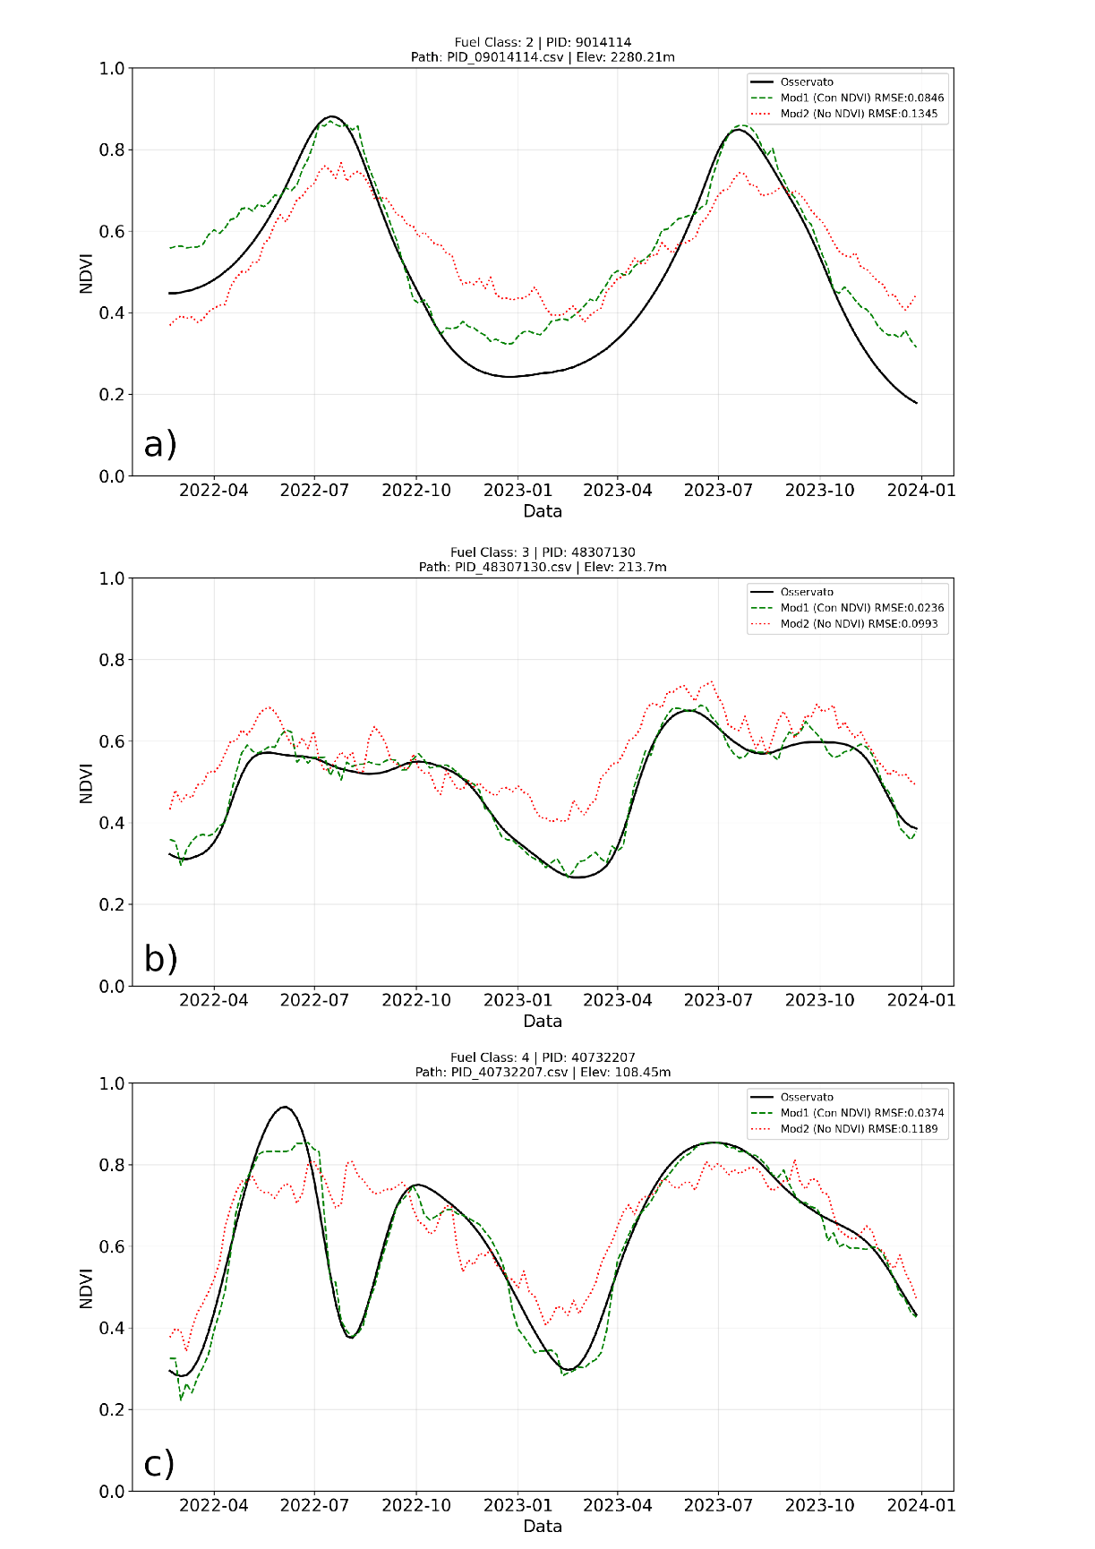
Figura 17: Esempio NDVI predetto con modelli LSTM 1 (linea verde) e LSTM 2 (linea rossa) e osservato (linea nera) per tre punti del set di test per il periodo gennaio 2022-dicembre 2023. I tre punti sono stati scelti casualmente uno per ciascuna classe di combustibile (tre pannelli).
Dal momento che i grafici di Figura 17 evidenziano una potenziale dipendenza dell’accuratezza della predizione dalla data/stagione, sono state calcolate anche le metriche per mese, separando i valori di NDVI osservato e predetto in base alla data. I risultati relativi a RMSE sono riportati in Tabella 7; si conferma la migliore performance del modello LSTM 1 per tutti i mesi dell’anno e in entrambi i casi un aumento dell’accuratezza della predizione (valori più bassi di RMSE) per i mesi estivi (da giugno a settembre) per entrambi i modelli.
Tabella 7: Valore di RMSE per i due modelli testati per la predizione dell’indice NDVI per mese; per il calcolo i punti del test set sono stati raggruppati in base alla data. Nell’ultima colonna n è il numero di osservazioni disponibili per ciascun mese, I dati fanno sempre riferimento al periodo gennaio 2022-dicembre 2023. Evidenziati in grassetto i valori minimi mensili per ciascun modello.
Mese | RMSE LSTM 1 (NDVI) | RMSE LSTM 2 (no NDVI) | n
Gennaio | 0.130 | 0.264 | 4039
Febbraio | 0.112 | 0.221 | 4039
Marzo | 0.083 | 0.191 | 6924
Aprile | 0.056 | 0.165 | 6924
Maggio | 0.043 | 0.126 | 8078
Giugno | 0.035 | 0.114 | 6924
Luglio | 0.029 | 0.116 | 6924
Agosto | 0.028 | 0.112 | 6924
Settembre | 0.032 | 0.110 | 6924
Ottobre | 0.053 | 0.139 | 6924
Novembre | 0.088 | 0.183 | 6924
Dicembre | 0.125 | 0.238 | 6924

I grafici riportati in Figura 18 rappresentano l’accordo tra valori osservati (asse x) e valori predetti (asse y) per il modello LSTM 1 divisi per classe di combustibile (Fuel_type). R2 varia nel range [0.851-0.929] e l’accordo maggiore si osserva per la class di vegetazione aroborea latifoglie (Fuel_type=3, R^ 0.93, RMSE=0.0462).
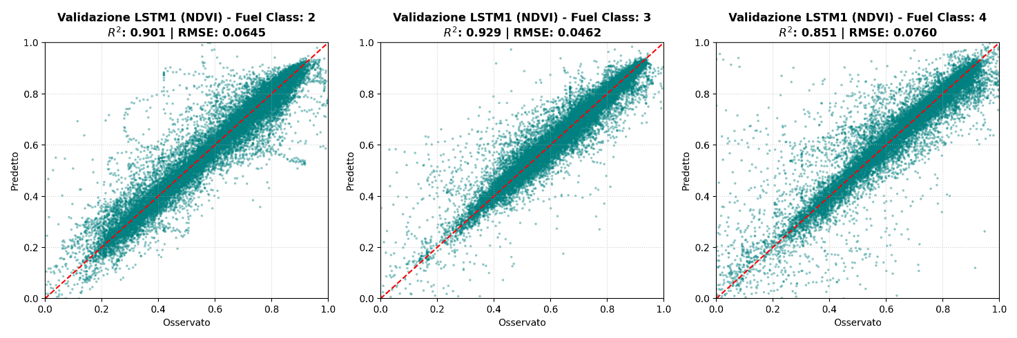
Figura 18: Grafico di dispersione dei valori di NDVI osservati vs. predetti per il modello LSTM 1 suddivisi nelle tre classi di combustibile (Fuel_type 2, 3, 4) e relative metriche (R2, RMSE) riportate in alto in ogni pannello. La linea tratteggiata rossa rappresenta la retta y=x (1.1) di perfetto accordo tra valori osservati a valori predetti. I grafici sono stati prodotti per i soli valori positivi di NDVI che rappresentano i pixel vegetati.

